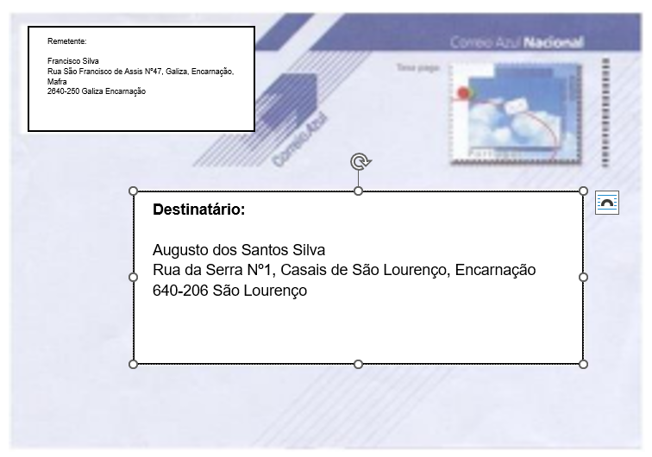

Francisco Silva

23 de setembro de 2024

Querido Avô,

Como está? Eu estou bem, graças a deus, uns dias piores que os outros, mas nada de preocupante.

Soube pelo meu pai que esteve no algarve até à semana passada. Suponho que lá estava mais quente que aqui. E a avó como está? Sei que ela anda bem ativa.

Eu cá estou a estudar em Mafra para terminar o 12º ano.

Como não tenho mais nada para escrever aqui me despeço.

Aguardo a volta desta carta com novidades.

Ass: Francisco Silva

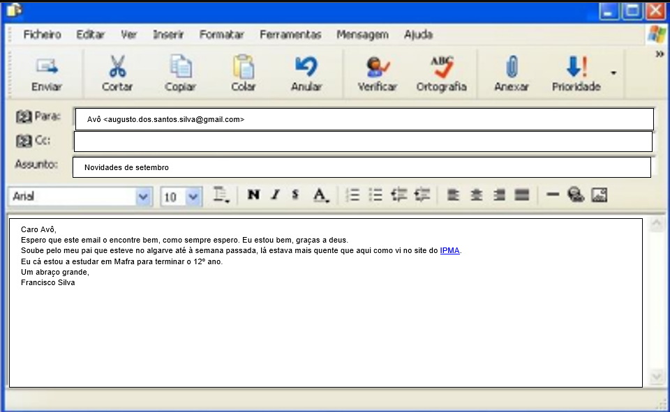

|  |
| --- |
| endereço eletrónico do destinatário |
| serve para introduzir um email quer o remetente quer enviar uma copia |
| botão de enviar as mensagens |
| Se quisermos anexar um ficheiro |
| anula a redação do email que se está a escrever |
| cola algum texto ou ficheiro que esteja copiado |
| copia o texto selecionado |

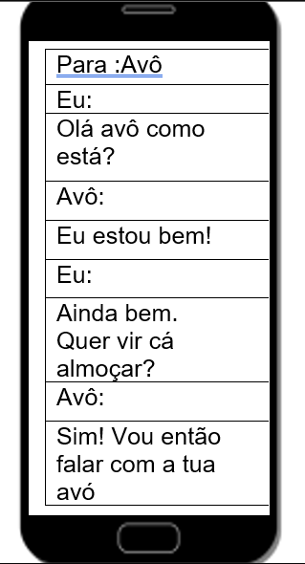

O que quer dizer a sigla SMS? Script Message System

**D - Por fim, diga-nos que consequências têm os recursos usados na composição de uma mensagem no que respeita ao teor, ao volume e ao ritmo das comunicações…**

|  |
| --- |
| **Mensagens curtas** |
| **Objetivas** |
| **ilustrações** |